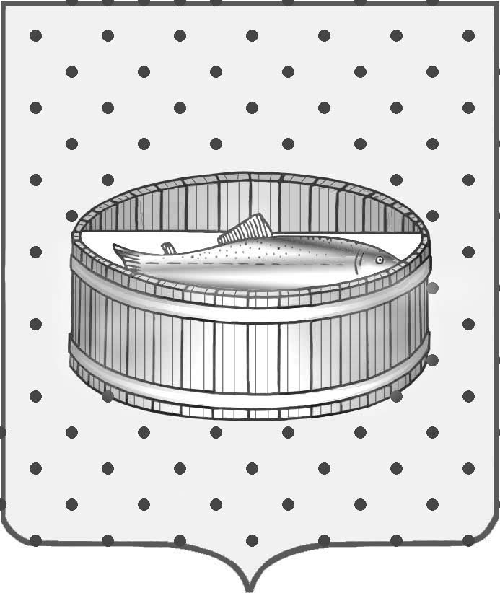
Ленинградская область
Лужский муниципальный район
Совет депутатов Лужского городского поселения
третьего созыва

РЕШЕНИЕ

23 декабря 2014 года № 29

О внесении изменений в решение Совета депутатов Лужского городского поселения от 13.10.2014 № 8

В соответствии с личным заявлением депутата 18 избирательного округа Величкевича А.А., Совет депутатов Лужского городского поселения РЕШИЛ:

1. Внести изменение в решение Совета депутатов Лужского городского поселения от 13.10.2014 № 8 «Об утверждении персональных составов постоянных депутатских комиссий при Совете депутатов Лужского городского поселения»:
1.1. Включить в состав постоянной депутатской комиссии по бюджету, налогам и экономическому развитию:
Величкевича А.А. – депутата избирательного округа № 18.
1.2. Включить в состав постоянной депутатской комиссии по вопросу муниципального имущества, земельным отношениям, строительству, архитектуре, вопросам ЖКХ, благоустройства, энергетики и охране окружающей среды:
Величкевича А.А. – депутата избирательного округа № 18.

2. Настоящее решение вступает в силу с момента принятия.

Глава Лужского городского поселения,
исполняющий полномочия председателя
Совета депутатов В.Н. Степанов

Разослано: Величкевич А.А., прокуратура

